**Организация работы  
«Точка роста» в МБОУ «СОШ №3» пгт. Жешарт**

**в 2022-2023 учебном году**

|  |  |  |  |
| --- | --- | --- | --- |
| № | Наименование мероприятия | Тема выступления,  участники | Выступающие, ответственные |
| 1 | РМО учителей технологии | Организация работы  «Точка роста» в МБОУ «СОШ №3» пгт. Жешарт | Кривошеева М.М, учитель технологии |
| 2 | ШИБЦ «РМО школьных библиотекарей» | «Роль школьного музея в гражданско- патриотическом воспитании детей» | Пилипенко И.В., библиотекарь |
| 3 | «Классные встречи» с Батиевой Т.В. и Козловым В.В. в рамках Всероссийского проекта РДШ/РДДМ | «Классные встречи» | Завгородняя А.В. , учитель русского языка и литературы |
| 4 | Республиканский центр дополнительного образования  Кванториум  г. Сыктывкар | Работа на базе кабинетов «Точка роста»  Март-апрель 2023 | Руководитель центра,  педагоги |
| 5 | Мастер - класс «Оказание первой медицинской помощи» с использованием тренажера- | «Оказание первой медицинской помощи» «Юнармия» 5 класс | рук. Ветошкин В.А., учитель географии |
| 6 | Проведение уроков по технологии. | 7 класс «История поясной одежды»  8 класс «Современные технологии» | Кривошеева М.М, |
| 7 | Классный часы | « Мир профессий» , внеурочное мероприятие 7 «В», 9 «В» класс | Скрипко Л.В.  Кривошеева М.М |
| 8 | Интеллектуальная игра 14 18, посвященная ВОВ | 11 класс | Селякова. М.В |
| 9 | Разработка медиа поздравлений к праздникам. | 7-11 класс | Селякова. М.В |
| 10 | Организация участия обучающихся в школьном и муниципальном этапе Всероссйиской олимпиады школьников с использованием материальной – технической базы « Точка роста», Проведение ВПР. | 7-11 классы | Администрация школы |
| 11 | Представление информации о центре родителям будущих первоклассников | Проведение мастер класса для будущих первоклассников с использованием планшетов. | Кривошеева М.М. |
| 12 | Презентация ученических проектных работ, выполненных на базе Центра «Точка роста». | Защита проектов.  5-9 классы | Кривошеева М.М. |

**Отчет по дополнительным общеобразовательным программам**

**«Точка роста» в 2022-2023 учебном году.**

**«Проектная деятельность»** учащихся 5-9 класс, руководитель: Кривошеева М.М., учитель технологии и изобразительного искусства.

В течение учебного года было выполнено 22 проекта.

Все ребята 5-6 классов успешно защитили свои работы в своих классах, 7-9 классы выступали на защите проектов, работы были представлены на усмотрение жюри.

Ребята участвовали в **районной научно-практической конференции** **«Шаг к успеху»**, где учащиеся достойно выступили и получили дипломы 2 и 3 степени.

|  |  |  |  |  |
| --- | --- | --- | --- | --- |
| № | Ф.И. | Тема проекта | Вид проекта | Результат |
| 1 | Гулынина Карина ученица 9«В» класса | Панно «Весеннее настроение» | Индивидуальный, творческий. | Диплом 3 степени |
| 2 | Бардина Катерина ученица 7 «В» класса | “Маски Коми-Пермской земли” | Индивидуальный, творческий. | Диплом 2 степени |
| 3 | Гуляева Таисия 7 «А» класс | «Городской пейзаж» | Индивидуальный, творческий. | Диплом 3 степени |
| 4 | Гуляева Ульяна 7 «А» класс | Макет  «Дизайн городской среды» | Индивидуальный, творческий. | Диплом 3 степени |
| 5 | Мюхкюря Софья 8 класс | Макет кухни | Индивидуальный, творческий. | Диплом 3 степени |

|  |  |  |  |
| --- | --- | --- | --- |
| **№** | **ФИО обучающегося** | **Тема проекта** | **По количеству участников, тип проекта** |
| 1 | Кучева Вероника  Богданская Александра 5 «Б» класс | «Экологический плакат» | Парный, информационный |
| 2 | Грушинская Татьяна,  ученица 9 «а» класса | «Авторская кукла» | Индивидуальный, творческий. |
| 3 | Гулынина Карина  ученица 9«В» класса | Панно «Весеннее настроение» | Индивидуальный, творческий. |
| 4 | Ученицы 7 «в» класса  Кошкарева Карина, Селяхина Палина,  Комарова Ксения | «Всемирный день снеговика» | Коллективный, социальный |
| 5 | Бардина Катерина ученица 7 «В» класса | “Маски Коми-Пермской земли” | Индивидуальный, творческий. |
| 6 | Романова Снежана ученица 7а» класса | «Праздничный салат» | Прикладной проект, индивидуальный |
| 7 | Шумилова Мирослава, Попова Олеся, ученицы 7 «В» класса | «Безопасность в лесу», плакат. | Парный, информационный |
| 8 | Гуляева Таисия 7 «А» класс | «Городской пейзаж» | Индивидуальный, творческий. |
| 9 | Гуляева Ульяна 7 «А» класс | «Дизайн городской среды» | Творческий, индивидуальный |
| 10 | Щебырева Алла, Коршунова Юлия, Лопушков Артем 6 «А» | «Современные стили в одежде» | Коллективный, творческий |
| 11 | Малышева Арина, Ткаченко Евгения, 8 «А» класс | «Дом мечты» | Парный, творческий |
| 12 | Мальцева Анастасия ученица 9 «а» класса | «Косметичка» | Творческий, индивидуальный |
| 13 | Белявская Валерия 9 «В» класс | «Новогодняя инсталляция своими руками» | Творческий, индивидуальный |
| 14 | Фролова Дарья,  9а класс | «Органайзер для вещей» | Творческий, индивидуальный |
| 15 | Бетехтина Алеся, 9 «В» класс | «Органайзер для рукоделия» | Творческий, индивидуальный |
| 16 | Кожокарь Кристина, Прокушева Злата 6 «Б» класс | «Необычная техника рисования» | Творческий, парный |
| 17 | Юткина Маргарита , 6 «Б» класс | «Изготовление палатки» | Прикладной, индивидуальный |
| 18 | Мартын Ева, Олару Полина, Ершова Валерия, Морозова Юлия 6 класс | «Изготовление роллов» | Коллективный прикладной |
| 19 | Пилипенко Диана Максимовна 6 «А» класс | «Корейская кухня» | Индивидуальный, творческий |
| 20 | Лепашина Татьяна 7 «Б», Кононова Анастасия 7 «А» | Своя игра, викторина  «Правила дорожного движения» | Парный, информационный |
| 21 | Швадерер Полина  Евгеньевна 9 класс | «Изготовление подушки в технике лоскутного шитья» | Индивидуальный, творческий |
| 22 | Копачинская Эвилина  Михайловна  Паранина Маргарита  Витальевна 9 класс | «Принт на одежде» | Парный, творческий |

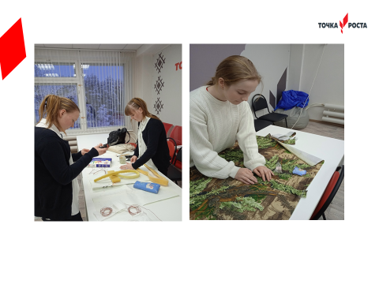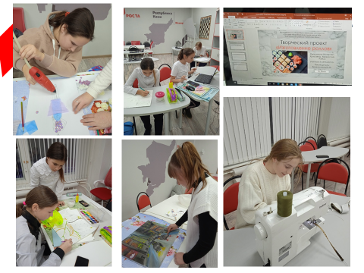

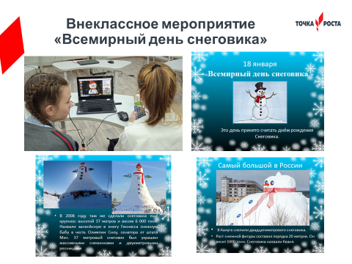

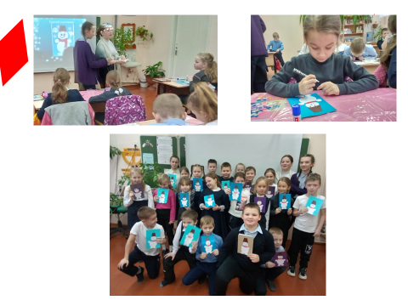

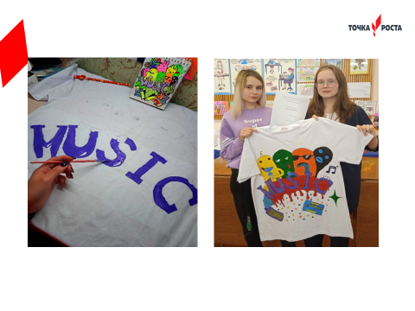

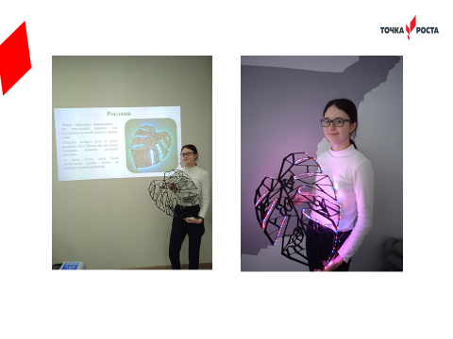

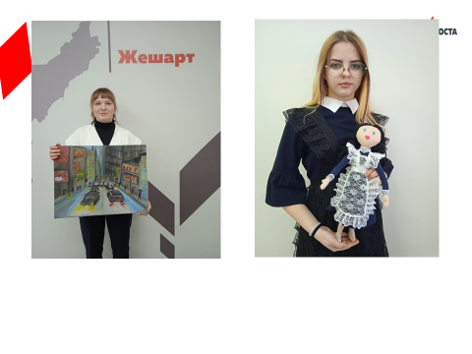

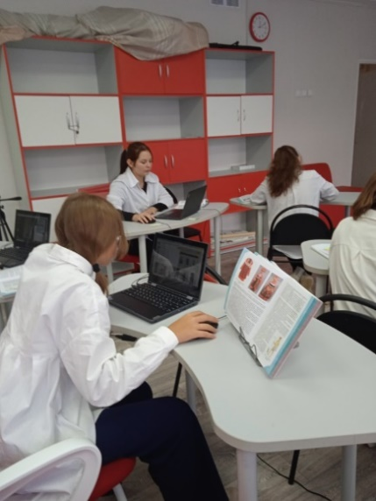 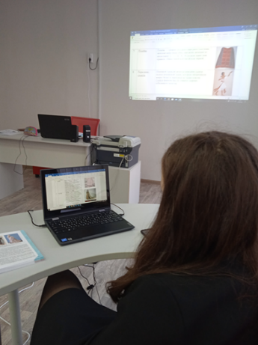 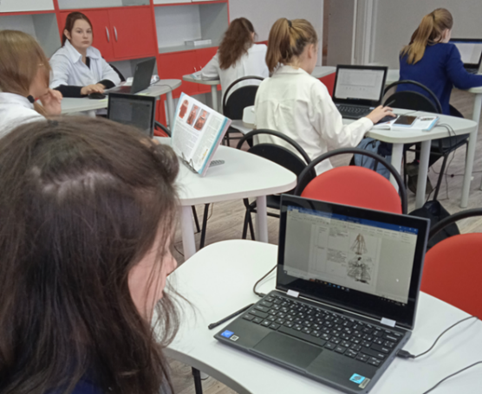

Проведение уроков по предмету «Технология»

**Отчет по дополнительной образовательной программе**

**«Беспилотные летательные аппараты»**,

руководитель Сямтомов Александр Александрович – учитель технологии и ОБЖ.

В течение года кружок «Беспилотные летательные аппараты» выполнил все поставленные цели и задачи. Программу выполнили в полном объёме.

За время обучения учащиеся научились управлять и программировать квадракоптер, как теоретически, так и практически.

Ребятам очень понравилось выполнение практического занятия. Они смогли не только освоить, но и применить свои знания на практике.

С управлением квадрокоптера смогли справиться все ребята. Они изучили программу и приложение летательного аппарата. Освоили сборку и принципы его работы.

**Отчет по дополнительной образовательной программе**

**«МЕДИАТВОРЧЕСТВО»**

Направленность: социально-педагогическая

Возраст учащихся: 13-16 лет

Руководитель: Селякова Марина Валентиновна, педагог дополнительного образования

Программу выполнили в полном объеме.

В течение года, ребята снимали различные мероприятия, фотографировали.

Монтировали видеоролики, писали посты. Оперативно и своевременно, выкладывали информацию в группе медиацентра в ВК.

Ребята учились сценарному делу, отрабатывали навыки ведущих, дикторские качества.

Учащиеся имели доступ к интернету, пользовались оборудованием и кабинетом «Точка роста».

|  |  |
| --- | --- |
| https://sun9-34.userapi.com/impg/v3wwjQdkFoBJwb5CwX6Nk0xKH5mxSKZC9gBmqw/8z2n3ZoPAyM.jpg?size=810x1080&quality=96&sign=e40d7c83ade87b2d2cd97be9a28243bd&type=album | https://sun9-13.userapi.com/impg/70km3tOGAyv1i-MjvUPxhpso8zs_XUdpI2eRMA/6xsooXzYGYo.jpg?size=810x1080&quality=96&sign=7a016980801a0ec1d421dcf372ffcfe8&type=album |
| https://sun9-70.userapi.com/impg/u0znl2PDXtq6U9y84qCyKZmLTOTiBq9vkh99Xw/5ZwyKB3P74c.jpg?size=810x1080&quality=96&sign=f1359970b3cc5787916589b7fc8f2064&type=album | https://sun9-14.userapi.com/impg/dvS8TkhAe08JGtV71jMQ1IXLKtty4ULVEByQrw/RckTYo9nIL8.jpg?size=810x1080&quality=96&sign=ac6810cd47eae6c4aa7884e23c8db991&type=album |
| https://sun9-15.userapi.com/impg/LkIwGe5fpeouHG__yLcpcETAp63o_zc-GcPT9g/Yf1zEXfG36Y.jpg?size=1280x960&quality=96&sign=4098c40127ec4e00d044ca0343f25fe9&type=album | https://sun9-58.userapi.com/impg/c1quVBcUGSSujolZR8sFlEtHe12m7LfIu2s7kg/63EJibfBOr4.jpg?size=810x1080&quality=96&sign=7f9e9c5c945ab312f0b954eeb61ffc37&type=album |
|  | |

Использование манекена на кружке «Юнармия» 5 класс, рук. Ветошкин В.А. (учитель географии)

